Miljøkonsekvensrapport
Miljøgodkendelse efter § 16a
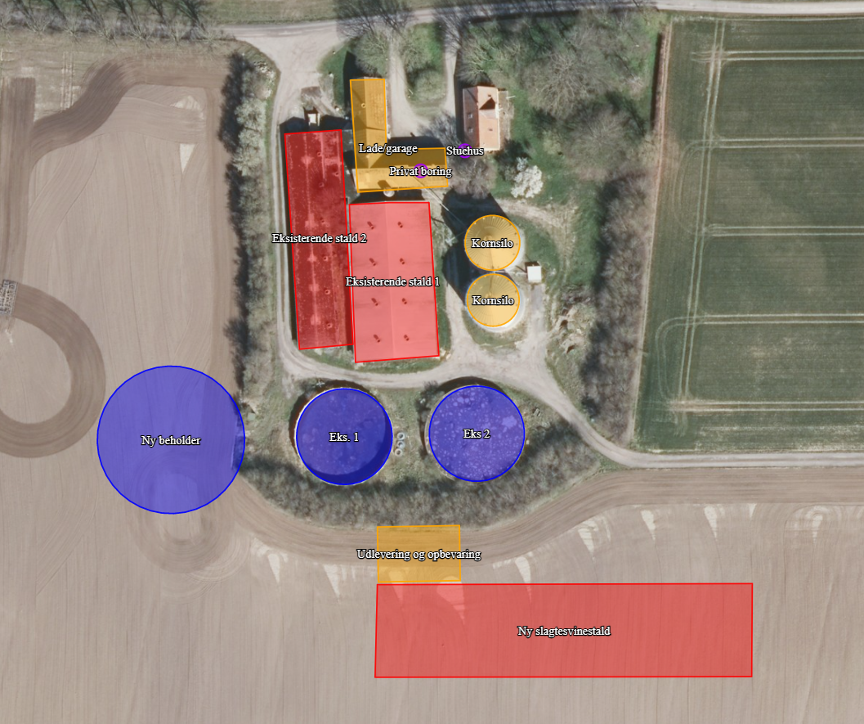
Ansøgningsskema: 222 891
Rodemindesvej 1
4850 Stubbekøbing
Maj 2021

Udarbejdet af:  Miljøkonsulent Hanne Hoffmann  Gråkjær A/S, Fabersvej 15, 7500 Holstebro. Tlf:96 13 55 55  Mail: hachr@graakjaer.dk. Mobil: 25196323 | 

Indhold
1.1 Oplysninger m.v. til miljøkonsekvensrapport 4
1.2 Ikke teknisk resumé 5
1.3 Oplysninger om ansøger og Ejerforhold 7
1.3.1 Andre husdyrbrug 7
1.4 Oplysninger om husdyrbruget og det ansøgte 8
1.4.1 Indretning, drift og produktionsareal 8
1.5 Lokalisering og beliggenhed 10
1.5.1 Faste afstandskrav 13
1.6 Foranstaltninger til begrænsning af det ansøgtes virking på miljøet 13
1.6.1 Ammoniakemission 13
1.6.2 teknologi 14
1.6.3 Ammoniakdeposition til naturområder 14
1.6.4 Lugtgeneafstande og lugtemission 16
1.7 Øvrige emissioner og genebegrænsende foranstaltninger 17
1.7.1 Støj 17
1.7.2 Rystelser 18
1.7.3 Lys i staldene og udendørslys 18
1.7.4 Fluer og skadedyr 18
1.7.5 Støv fra stalde og foder 18
1.7.6 rengøring 19
1.7.7 Spildevand og vandforbrug 19
1.7.8 Energiforbrug og ventilation 20
1.7.9 opbevaringskapacitet og gyllehåndtering 20
1.7.10 Affald og kemikalier 21
1.7.11 transporter til og fra ejendommen 23
1.8 Egenkontrol og dokumentation 25
1.9 BAT 26
1.9.1 Teknologier og til- og fravalg af teknologi 26
1.9.2 BAT daglig drift 27
1.9.3 BAT Fodring 27
1.9.4 BAT Opbevaring af husdyrgødning 28
1.10 Forebyggelse af uheld 29
1.10.1 Beredskabsplan 29
1.10.2 Redegørelse for uheld 29
1.10.3 Uheld med gylle 29
1.10.4 Døde dyr 29
1.10.5 Minimering af risiko for uheld 29
1.10.6 Minimering af skadevirkninger af evt. uheld 29
1.10.7 Management 30
1.10.8 Strømsvigt 30
1.10.9 Brand 30
1.11 Husdyrbrugets ophør 31
1.12 Generelle virkninger 32
1.12.1 Grænseoverskridende virkninger på Miljøet 32
1.12.2 Befolkningen og menneskers sundhed 32
1.12.3 Biologisk mangfoldighed i forhold til kategori 1– og 2-natur samt bilag IV-arter 32
1.12.4 Jordarealer, jordbund, vand, luft og klima 33
1.12.5 Materielle goder, kulturarv og landskabet 33

Oplysninger m.v. til miljøkonsekvensrapport

Nedenstående er uddrag fra Bekendtgørelse om godkendelse og tilladelse m.v. af husdyrbrug, bilag 1 pkt E:
Miljøkonsekvensrapporten skal udover eller med udgangspunkt i oplysningerne i pkt. B mindst omfatte følgende oplysninger:
1) En beskrivelse af det ansøgte med oplysninger om
a) det ansøgtes placering, udformning, dimensioner og andre relevante særkender,
b) det ansøgtes forventede væsentlige og eventuelle kumulative indvirkninger på miljøet,
c) det ansøgtes særkender eller de foranstaltninger, der påtænkes truffet for at undgå, forebygge eller begrænse og om muligt neutralisere forventede væsentlige skadelige indvirkninger på miljøet, og
d) den eller de rimelige alternative løsninger, som ansøger har undersøgt, og som relevante for det ansøgte og dets særlige karakteristika, og hovedårsagerne til den eller de valgte løsninger under hensyn til det ansøgtes indvirkninger på miljøet.
e) alle yderligere oplysninger omhandlet i bilagets pkt. F nedenfor, som er relevante for de særlige karakteristika, der gør sig gældende for det ansøgte og for det miljø, der kan forventes at blive berørt.
2) Et samlet, ikke-teknisk resumé af oplysningerne, hvis det ansøgte vedrører et IE-husdyrbrug.
3) Oplysning om den kompetente ekspert, der har udarbejdet miljøkonsekvensrapporten.

Ud over ovenstående oplysninger i miljøkonsekvensrapporten er medtaget relevante oplysninger i henhold til bekendtgørelsens bilag 1 punkt F.

Det er ansøgers vurdering, at dette tekstbilag indeholder alle oplysninger, som bør indeholdes i en miljøkonsekvensrapport.

Ikke teknisk resumé
Kort beskrivelse af tidligere godkendelser og nuværende ansøgning
Husdyrbruget har en tilladelse fra 2013, hvor der via anmeldelse blev givet tilladelse til § 19f, fulde stalde.
Med denne ansøgning søges der om udvidelse med opførsel af en ny stald. Den ældste af de eksisterende stalde tages ud af drift og der laves delvist fastgulv i den anden.
Forventede indvirkning på miljøet:
Projektets forventede væsentlige indvirkninger på miljøet vurderes at være begrænsede, da alle afskæringskriterier er overholdt.
Alle afstandskrav er overholdt og lugtgenekriterierne er overholdt.
Der er ca. 200 m til nærmeste nabobeboelse uden landbrugspligt fra ejendommen, Rodemindesvej 3. Den nye gyllebeholder kommer til at ligge ca 50 fra skel. Nærmeste samlede bebyggelse (8 enkeltboliger indenfor en radius på 200 m) er ved Stenlyvej 4 ca. 1,5 km nordøst for ejendommen. Nærmeste byzone er Karlsfelt ved Ore ca. 2,4 km øst for ejendommen.
Naturen nær ejendommen vurderes ikke at blive påvirket i en negativ retning, da beregningerne viser at de vejledende depositionskrav ikke bliver overskredet.
Det nye byggeri ligger i sammenhæng med eksisterende stalde. Gyllebeholderne og stalden vil være synlige fra vejen, men det er vurderet at kun meget få eller ingen naboer vil kunne se stalden fra deres stuehus. Størstedelen af ejendommene i område har beplantning eller bygninger i retning af byggeriet. Derfor vurderes det at landskabet, for den enkelte beboer i området, ikke bliver væsentligt påvirket af udvidelsen.
Der bliver etableret ny beplantning i form af læhegn når den nye stald er opført.
Væsentlige alternativer:
Der har i projekteringen været flere placeringer med i overvejelserne i forhold til opførsel af en slagtesvinestald. Det har bla. været undersøgt om det var muligt at placere en større stald på Stenlyvej, men det er vurderet at det skaber en bedre drift at placere stalden i forbindelse med et eksisterende husdyrbrug.
Foranstaltninger ved ophør:
Ved husdyrbrugets ophør, rengøres stalde- og gødningsopbevaringsanlæg. Evt. nedbrydning af stalde og fortank/gyllebeholder vil ske i henhold til gældende regler.
Der er ikke truffet foranstaltninger for forebyggelse af forurening ved virksomhedens ophør, da virksomheden ikke forventes lukket. Desuden vil en evt. forurening kun kunne stamme fra håndtering af gylle. Dette er lagt i faste rammer, og det anses ikke for hensigtsmæssigt at foretage yderlige.
Miljøkonsekvensrapporten er udarbejdet af miljøkonsulent Hanne Hoffmann, Gråkjær A/S.
Opsummering
Alt i alt vurderes det, at det ansøgte projekt ikke at give anledning til væsentlige gener for de omboende eller den omkringliggende natur.
Alle lovgivningens miljøkrav vedrørende ammoniak og lugt samt anvendelse af BAT (Bedst Tilgængelige Teknik) er overholdt, ved benyttelse af teknologi til reduktion af lugt og ammoniak.
Nærværende tekstbilag er beskrevet med udgangspunkt i de oplysningskrav der fremgår af bilag 1 i Bekendtgørelse om godkendelse og tilladelse m.v. af husdyrbrug. Ønskes der yderligere oplysninger kan de indhentes ved sagsbehandlingen af sagen.

Oplysninger om ansøger og Ejerforhold
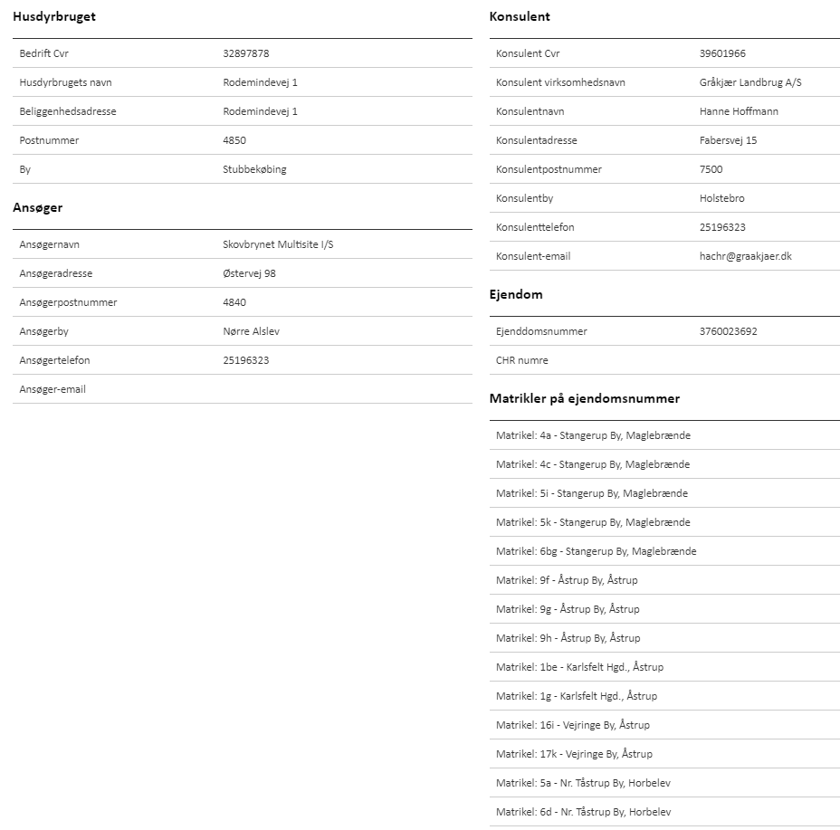

Andre husdyrbrug
Husdyrbruget er ikke teknisk, forurenings- eller driftsmæssigt forbundet med andre husdyrbrug. Under cvr nummeret er der følgende ejendomme.
- Stangerupvej 6
- Alslev 31
- Torkildstruphuse 1
- Møllesøvej 2

Oplysninger om husdyrbruget og det ansøgte

Indretning, drift og produktionsareal
Produktionsarealet er uændret i nudrift og 8 årsdrift. I ansøgt drift bliver produktionen ledlagt i den ældste af de eksisterende stalde og der bliver bygget en ny stald syd for gyllebeholderne. Den eksisterende stald ændres til min. 25 % fastgulv i forbindelse med løbende udskiftning af inventar, tilpasning af kummer og andet vedligehold.
Der er samlet set et produktionsareal på 2.843 m2 efter udvidelsen. Produktionsarealet er opgjort ved gennemgang af tegninger fra opførslen af de forskellige bygninger og staldafsnit. Den endelige tegning på den nye stald er ikke færdig, men den holder sig indenfor målene angivet i denne ansøgning.
Fordelingen af produktionsarealer, staldsystemer og dyretype er som følger
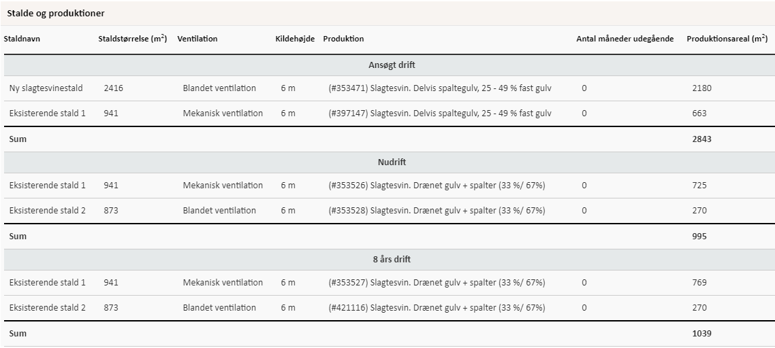

Indretning stald 1
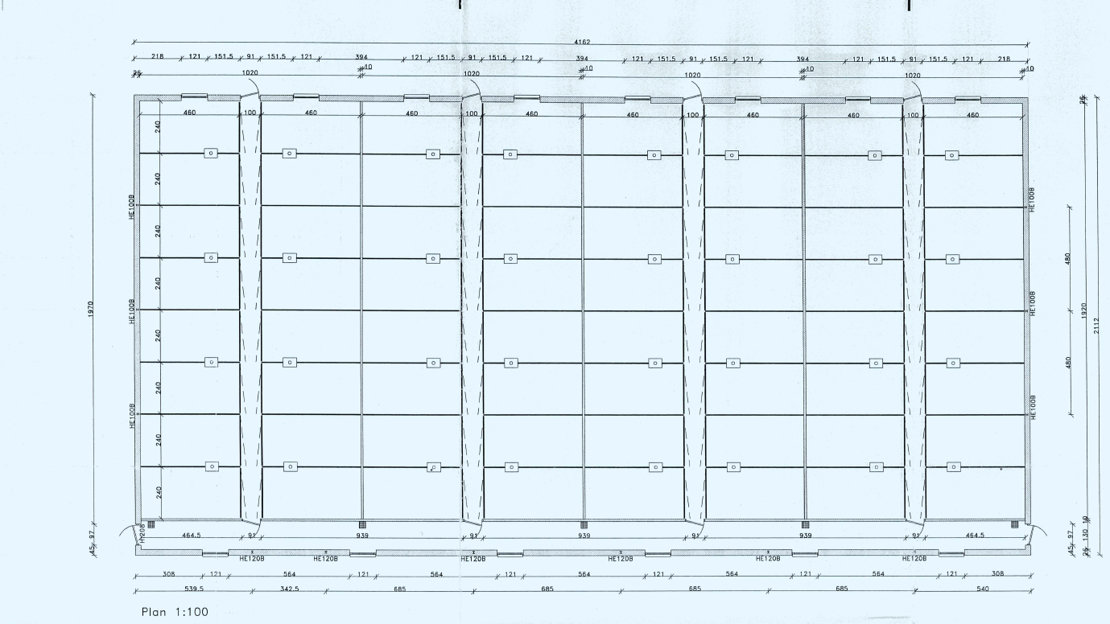

Indretning Stald 2 (produktion nedlægges)
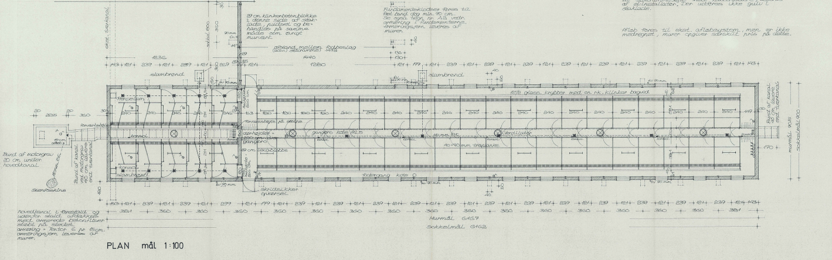

Situationsplan
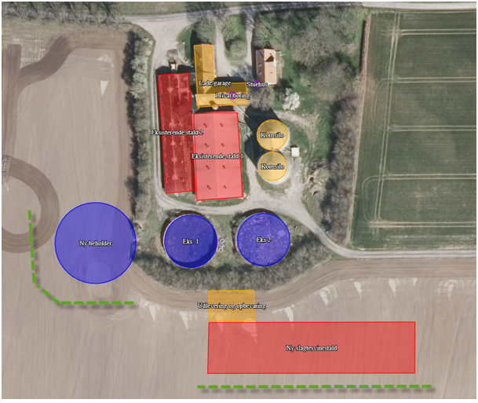
Den brede af de eksisterende stalde bevares uden ændringer, dog ændres gulvet løbende til min 25 % fastgulv. Den smalle stald udgår som produktionsareal, rengøres herefter.
Der opføres 1 ny gyllebeholdere på ca 4.100 m3
På sydsiden af gyllebeholderene bygges der en mellembygning med forrum depot og staldkontor. Stalden bliver ca. 86 meter i øst-vest retning. Stalden bliver indrettet med 4 sektioner til slagtesvin.
For at indramme anlægget i landskabet etableres der beplantning syd for den nye stald og vest for den nye gyllebeholder. Beplantningen vil bestå af hjemmehørende arter som vil falde naturligt ind i landskabskarrakteren.
Der er afløb fra alle stalde til gyllebeholderen.
Variationer i dyreholdets størrelse og sammensætning vil forekomme inden for året og mellem år.

Ventilationssystem.
Det mekaniske ventilationsanlæg er automatisk styret og kører trinvis, således det kører på med så lavt et energiforbrug som muligt.
Ventilationssystemet vedligeholdes efter producentens anvisninger og rengøres efter behov, så virkning og effektivitet opretholdes.
Ansøger vurderer at ventilationssystemet ikke vil give anledning til gener for de omkringboende da det er placeret indendørs.

Lager til husdyrgødning
Gylle opbevares i gyllebeholder og opbevaringskapaciteten er opgjort senere i dette bilag

Foderopbevaring og anlæg.
Der fodres alt afhængig af grisenes behov, således at næringsstoffer udnyttes bedst muligt.
Blandingerne justeres efter proteinindhold. Der tages foderanalyser hvert år.
Det vurderes at der er taget højde for god foderudnyttelse ved at anvende færdigfoder foder med korn og produkter produceret af specialiseret virksomheder.
Foder og korn opbevares i inden- og udendørssiloer.

Rengøring/spildevand
Vaskevand fra stalde indgår i gyllemængden og ledes til fortank og videre til beholderne.
Vand fra befæstet areal ved rampen og vaskepladsen løber til gyllesystem. Tagvand løber til forsinkelsesbassin for efterfølgende at løbe i sivdræn nordvest for staldene hvor det nedsives.
Sanitært spildevand ledes til godkendt spildevandsanlæg(septitank).
Afløbsplan indsendes sammen med byggeansøgningen da nye afløb endnu ikke er projekteret.
Det vurderes, at den samlede håndtering af spildevand herunder regnvand sker på
forsvarlig vis.

Lokalisering og beliggenhed
Området er landområde med spredt bebyggelse af både landbrug og ikke landbrugsejendomme.
Husdyrbrugets anlæg er placeret i landzone, med 155 meter til nærmeste nabobeboelse uden landbrugspligt, Rodemindesvej 3 fra nærmeste stald med dyr.
Nærmeste område, der er at betragte som en samlet bebyggelse er beliggende ca. 1,3 km syd fra ejendommens anlæg. Det er ejendommen Rodemarksvej 4 der er udgangspunkt for nærmeste samlede bebyggelse.
Der er ca 2,3 km til nærmeste byzone, som er Karlsfelt ved Stubbekøbing.
Med baggrund i ovenstående vurderes det at ejendommen ligger uden for de områder, der har særlig interesse, hvad landskabelige værdier angår. Det vurderes ikke, at ejendommen er dominerende i landskabet.
 | Ja | Nej
Naturområder med særlige beskyttelsesinteresser mv.: |  | x
Områder med særlig landskabelig værdi: |  | x
Områder med særlig geologisk værdi: |  | x
Større sammenhængende landskaber |  | x
Rekreative interesseområder: |  | x
Værdifulde kulturmiljøer og bevaringsværdige landskaber: |  | x
Kirkeomgivelser: |  | x
Kystnærhedszonen: |  | x
Lavsbundsarealer inkl. evt. okkerklassificering |  | x
Sø- og å-beskyttelseslinje: |  | x
Kirkebyggelinje: |  | x
Fortidsmindebeskyttelseslinje: |  | x
Fredede områder: |  | x
Økologisk forbindelse |  | x
Ovenstående tabel viser at der ikke ligger planer på området
Kort med placering af stalde:
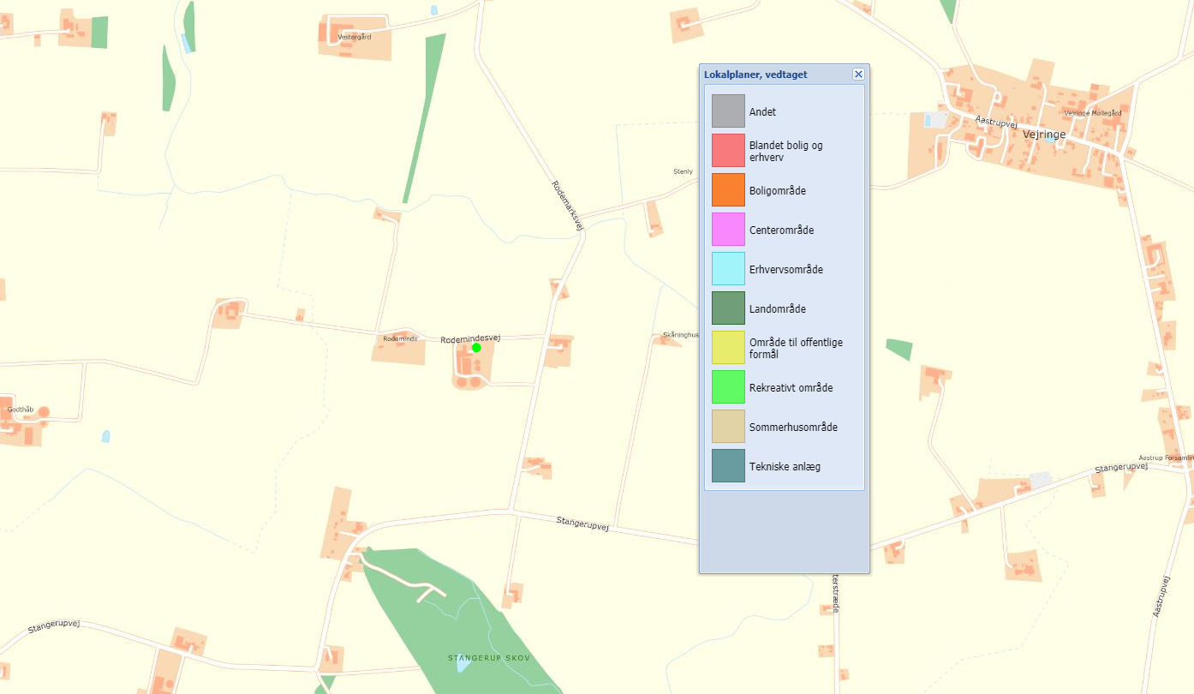
Vurdering:
Det vurderes at stalden og de eksisterende bygninger ligger uden for zoner, som vil blive påvirket af udvidelsen.

Faste afstandskrav
I ansøgningen er angivet afstande til naboer, skel, vej mm. jf. Husdyrbruglovens §§ 6, 7 og 8.

 | Afstand fra anlægget | Lovkrav (minimum)
Ikke-almene vandforsyningsanlæg – fra beholder | 65 m | 25 m
Almene vandforsyningsanlæg | >50 m | 50 m
Vandløb/dræn/søer | 285 m | 15 m
Offentlig vej og privat fællesvej | 77 m | 15 m
Levnedsvirksomhed | >25 m | 25 m
Beboelse på samme ejendom | >15 m | 15 m
Skel- fra ny beholder | 47 m | 30 m
Nabobeboelse | >50 m | 50 m

Ejendommen overholder de generelle afstandskrav.
Den nye stald bliver bygget på ejet mark og derfor er alle afstandskrav overholdt.

Foranstaltninger til begrænsning af det ansøgtes virking på miljøet

Ammoniakemission
Emissionen af ammoniak er beregnet via www.husdyrgodkendelse.dk:

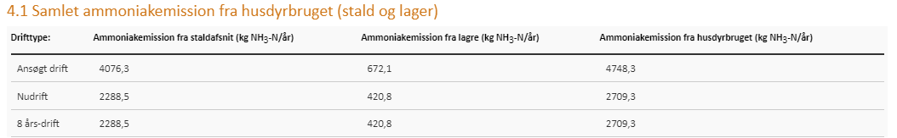

teknologi
Luftrensning eller anden tilsvarende teknologi er valg i den nye stald for at nedbringe lugt emissionerne fra ejendommen.
Den teknologi som vælges vil som minimum reducerer ammoniakemissionen med 32 %. Det er de 32 % der er regnet med i denne ansøgning. Når teknologien er valgt fremsendes oplysninger herom til kommuen.
Der bør stilles vilkår om, at der senest ved indsendelse af byggetilladelsen skal fremsendes oplysninger, som beskriver den valgte teknologi. I vilkåret kan der evt. stilles krav om hvilken type dokumentation der skal fremlægges og hvad der vil blive accepteret.

Ammoniakdeposition til naturområder
Påvirkning af ammoniakfølsomme naturtyper i Natura 2000 områder (kategori 1
naturområder)
Kategori 1 natur er de ammoniakfølsomme naturområder der ligger inden for natura2000 udpegede områder. Kravet til den maksimale totaldeposition på kategori 1-natur er på 0,2-0,7 kg N pr. ha pr. år, jf. § 26, stk. 1. Hvorvidt kravet konkret er 0,7 eller 0,4, 0,2 kg N pr. ha. pr. år afhænger af, om der er 0,1 eller 2 husdyrbrug i nærheden af husdyrbruget, således at kravet skærpes, hvis der ligger 1 eller flere brug i nærheden.
Nærmeste Natura 2000 område er ved Hårbølle mere end 5 km fra anlægget.
Området bliver ikke belastet af ammoniak fra Rodemindesvej. Derfor er der ikke vurderet nærmere på hvilke andre husdyrbrug der udleder N til området

Påvirkning af ammoniakfølsomme naturtyper udenfor Natura 2000 områder (kategori
2 naturområder)
For naturområder i kategori 2 (§ 7 arealer udenfor Natura 2000 områder) gælder, at totalbelastningen i naturområderne ikke må overskride 1,0 kg N/ha/år. § 7 arealer er højmoser, lobeliesøer samt heder større end 10 ha og overdrev større end 2,5 ha. Der er ingen kategori 2 natur i nærheden.
Nærmeste kategori 2 natur er en højmose, der ligger mere end 6 km fra ejendommen.

Påvirkning af øvrige naturområder (kategori 3 naturområder)
Der er foretaget en konkret vurdering af, om der forekommer andre naturarealer end ovennævnte ammoniakfølsomme naturtyper i kategori 1 og 2, som kan blive påvirket af ammoniakfordampningen fra ejendommens anlæg. De såkaldte kategori 3 naturområder.
For disse naturområder i kategori 3 gælder, at der kan tillades merdepositioner på 1,0 kg N/ha/år i forhold til ammoniak på naturtyperne. Kommunen kan efter en konkret vurdering tillade merdepositioner på over 1,0 kg N/ha/år. Kategori 3 natur er § 3 beskyttede heder, moser og overdrev samt ammoniakfølsomme skove, som ikke er omfattet kategori 1 og 2 natur. Derudover fremgår det af § 3 i Naturbeskyttelsesloven, at der ikke må foretages en ændring i tilstanden af søer (>100 m2), vandløb, heder, ferske enge, strandenge, overdrev, moser og lignende.
Som det fremgår af tabellen nedenfor, er der en stigning i ammoniakdepositionen til de 3 nærmeste katagori 3 naturområder i forhold til produktionen på ejendommen for 8 år siden. Stigningen i ammoniak overgår dog ikke det vejledende 1 kg N/ ha.
Med baggrund i, at der i denne ansøgning ikke sker overskridelse af de fastsatte ammoniakdepositioner til natur, er det vurderet at udvidelsen kan finde sted uden at påvirke nærliggende natur i en negativ retning. Det er forventet at der vil ske en øget reduktion af ammoniak fra ejendommen når der vælges teknologi, hvilket vil mindske påvirkningen af naturen endnu mere en beskrevet her.

Nedenstående skærmprint viser ammoniakdepositionen på de udvalgte naturområder:
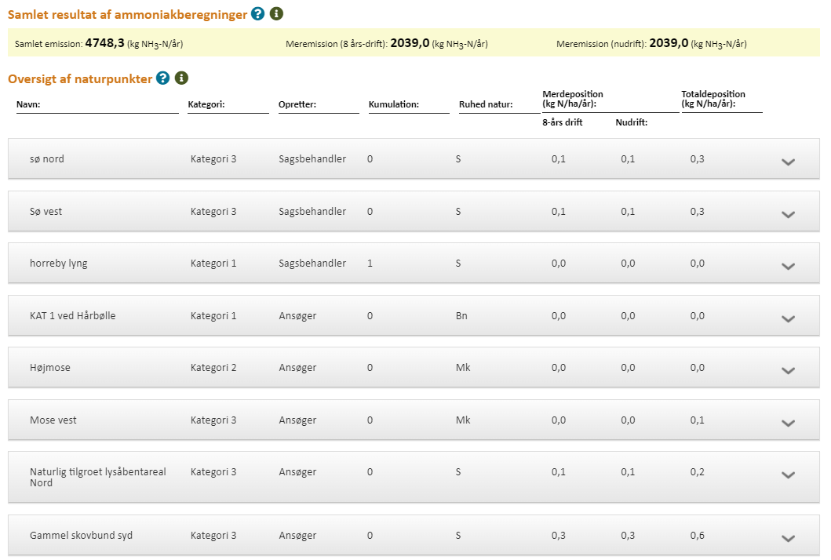

Lugtgeneafstande og lugtemission
Lugtgenekriterierne er overholdt til byzone, samlet bebyggelse og nærmeste nabo. Beregningerne er foretaget i www.husdyrgodkendelse.dk.
På baggrund af den beregnede lugtemission og en generel god oprydning samt høj hygiejne på ejendommen, vurderes det, at der ikke vil være væsentlige lugtgener ved naboer fra husdyrbruget. I den nye stald vil der blive etableret lugtreducerende teknologi som fjerner minimum 37 % af lugten.
De væsentligste lugtgener i forbindelse med svineproduktion forekommer i varme vindstille perioder, hvor ventilationsluft fra stalden giver anledning til lugt, og i forbindelse med pumpning, omrøring og udkørsel af gylle.
Der er i husdyrgodkendelsesbekendtgørelsen opsat 3 genekriterier i forhold til lugtemission fra husdyrproduktionens anlæg. I ansøgningssystemet er beregnet en teoretisk geneafstanden for de 3 genekriterier (beboelsestyper): byzone/sommerhusområde, samlet bebyggelse i landzone og enkelt beboelse i landzone. Naboejendomme med landbrugspligt er ikke omfattet af genekriterierne for lugt.
Geneafstanden er den minimumsafstand der skal være fra et anlæg til beboelse uden genekriteriet overskrides. Indeholdt i udregningen er blandt andet anlæggets beliggenhed, husdyrtype, data for fremherskende vindretning og hastighed mv.
Beregninger fra Husdyrgodkendelse.dk er vist nedenfor.
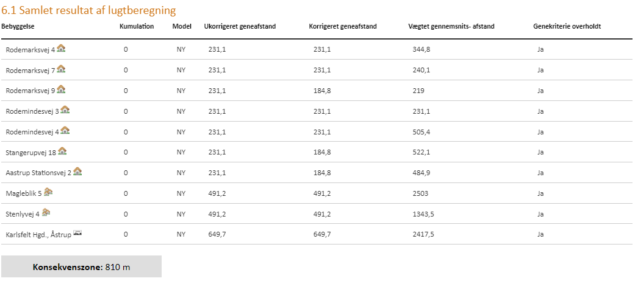

Lugtkilder - staldluft
Ventilationsluften fra staldene medbringer en given mængde lugt. I staldene mindskes lugten ved, at der jævnligt rengøres, samt at der er overbrusning. Derudover vil samtlige ventilationsafkast blive rengjort ved vask af staldene.
Da ventilationsafkastene er placeret minimum 1 meter over tagfladen, bliver luften opblandet og fortyndet inden den falder ned omkring staldanlægget.
Nærmeste nabo er placeret sydvest for ejendommen og det vil derfor kun være sjældent at vinden vil være i den retning.

Lugtkilder - husdyrgødning
Der vil være lugtgener i forbindelse med omrøring af gyllen umiddelbart før udbringning, samt ved udbringning af gylle. Generne vil være begrænset til en forholdsvis kort periode.
Udbringningen vil være begrænset til få dage om året og arbejdet foretages så vidt det er muligt indenfor normal arbejdstid.
Ved udbringning af gylle tages der hensyn til naboer.
Udbringning af gyllen foretages primært med slangeudlægger i veletableret afgrøde, men en del af gyllen nedfældes eller nedpløjes/nedharves forud for etablering af vintersæd og vårsæd for at minimere lugtgener og mindske ammoniakfordampningen.
Pumpning og håndtering af gylle i øvrigt foregår altid indenfor normal arbejdstid.

Det vurderes at der tages de nødvendige forholdsregler for at begrænse lugtgenerne fra ejendommen både ved staldene og ved udbringning.

Øvrige emissioner og genebegrænsende foranstaltninger

Støj
Støj kan forekomme fra kompressor, ventilationsanlæg, af- og pålæsning af grise, kørsel med landbrugsmaskiner og øvrig transport til og fra ejendommen.
Traktor til markbruget er placeret på en anden ejendom, støj fra maskiner vil derfor kun opstå ved håndtering af halm til dyrene, håndtering af døde dyr og i andre få tilfælde. Tung transportstøj er derfor begrænset til normal arbejdstid.
Kompressoren i værkstedet larmer kun når den er i drift, hvilket vil være i forbindelse med for eksempel pumpning af dæk, reparation eller andet vedligehold.
I høst og lige herefter bliver der tørret korn i siloerne. Der kan obseveres støj som følge heraf
På varme dage vil der kunne registres støj for ventilationsanlægget, som da vil køre på fuld styrke. Det vurderes dog af det ikke vil opleves generende udenfor ejendommens arealer.
Transporter til og fra ejendommen vil primært foregå i dagtimer, mens ventilationsstøj og foderanlægget må forventes hele døgnet.
I det omfang det er muligt, vil alle støjende aktiviteter blive lagt indenfor normal arbejdstid. Dog kan der forekomme afvigelser i forbindelse med levering og afhentning af dyr, foder og husdyrgødning. Stalden vest tages ud af brug og dette vil gøre at der opleves mindre støj i den retning.
Alle generelle krav vedr. støj vil blive overholdt. Sammenholdt med ejendommens placering vurderes det, at omkringboende ikke vil blive generet af støj fra husdyrbruget udover hvad der er forventeligt.

Rystelser
Husdyrbruget drives med almindelige godkendte landbrugsmaskiner. Ingen af disse maskiner medfører rystelser eller vibrationer der er til gene indenfor eller udenfor ejendommens arealer.

Lys i staldene og udendørslys
Udendørs lys er kun placeret ved indgange samt ved ind- og udlevering af dyr og foder. Disse områder ligger afskærmet i forhold til naboer og der er derfor ingen gener herfra. Der er ingen lyskilder, der lyser direkte ud fra ejendommen, og derfor vil der ikke være lysgener for omkringboende.
Lys i staldene er kun tændt, når det er nødvendigt af hensyn til arbejde og for dyrene.
Det er udendørs lys ved døre og rampen styres manuelt, så det kun er tændt ved behov.
Det vurderes, at der ikke er lys, som kan virke generende for naboer eller forbipasserende
trafik. Det vurderes således, at belysningen ikke vil give anledning til væsentlige problemer eller gener for omkringboende eller landskabelige hensyn.

Fluer og skadedyr
På landbrugsejendomme kan der forekomme skadedyr som f.eks. fluer og rotter mv.
- Ejendommen holdes pæn og ryddeligt
- Gulve er fejet.
- Vegetation langs bygninger fjernes.
- Huller/rørgennemføringer repareres.
- Døre/Porte holdes så vidt muligt lukkede.
- Oplag af ”diverse” sættes på paller, strøer.
Fluegener
- Husdyrgødningen på anlægget er gylle.
- Bekæmpelse af fluer foregår med rovfluer (biologisk bekæmpelse). Der laves grundig rengøring af stalde mellem hvert hold grise.
Rottebekæmpelse
- Der er abonnement aftale vedr. rottebekæmpelse.

Det vurderes, at ejendommens skadedyrsbekæmpelse er tilfredsstillende da
retningslinjerne fra AU Institut for Agroøkologi følges.

Støv fra stalde og foder
Ejendommens drift forventes ikke at kunne medvirke til væsentlige støvgener.
Der kan forekomme støv i forbindelse med:
- Transport på grusvej og pladser.
- Fyldning af siloer
- Ventilationsluft
- Foder levering
Genebegrænsende foranstaltninger:
- Foder opbevares i tætte siloanlæg.
-Al håndtering af halm foregår indendørs
-Ventilationsafkast bliver jævnligt rengjort

Med hensyn til støvgener fra gården, forventes der ikke væsentlige problemer. Det bemærkes, at god landmandspraksis indebærer, at al transport til og fra bedriften skal foregå ved hensynsfuld kørsel, samt at alle aktiviteter på bedriften planlægges, herunder også levering og udkørsel, så omgivelserne påvirkes mindst muligt.

rengøring
Staldene rengøres efter hvert hold. Stalden iblødsættes og nedvaskes med højtryksvasker.
Det vurderes at den hyppige rengøring sikrer en god hygiejne på ejendommen.

Spildevand og vandforbrug
Spildevand fra produktionen udgøres primært af vand fra rengøring af stalde og fra drikkevandsspild i alt ca. 1.900 m³. Spildevandet ledes til gyllebeholder.

Type | Anslået m³ | Afledes til
Spildevand fra drikkevandsspild, rengøring og overbrusning | 1.900 | Gyllesystem
Tagvand fra eksisterende stalde/bygninger | 3.500 | Nedsivning via dræn
Spildevand fra husholdning og forrum(ny) | 200 | Kommunal kloak

Der etableres et toilet i staldbygningerne. I forbindelse med byggeansøgningen klarlægges placering og udledningstilladelse herfra.
Vand anvendes primært til drikkevand til dyrene og vask af stalde. Ved løbende renovering og reparation vil der være fokus på at vælge løsninger der minimerer vandforbruget og vandspild f.eks. drikkesystemer.

Håndtering af spildevand sker efter godkendte principper.
Det vurderes at spildevand afledes på fornuftigvis jf. ovenstående beskrivelse.

Vand anvendes primært til drikkevand og til rengøring af staldene.
I dag ligger vandforbruget på ca 3.500 m³
Der bliver efter udvidelsen benyttet ca. 10.500 m³ årligt. Vandforbruget er beregnet efter normtal og det er vurderet at det ikke overskrider det niveau man kan forvente af en produktion på denne størrelse.

Energiforbrug og ventilation
Der anvendes energi til ventilation, fodring, lys mv. Ved løbende renovering og reparation vil der være fokus på at vælge løsninger der minimerer energiforbruget f.eks. energibesparende lyskilder mv.
Lyset i staldene styres efter timer.
Al ventilation sker ved et computerstyret temperaturreguleret styringssystem, der sikrer, at ventilationen kører optimalt både med hensyn til temperatur og fugt i staldene, og i forhold til elforbruget. Hyppig rengøring af ventilationsafkastene, nedsætter energiforbruget betragteligt.
Energiforbruget ligger ca på 50.000 kWh om året, og vil stige til ca 125.000 kWh hvilket passer godt med beregnede normværdier, for energiforbrug på landbrug.
Set i forhold til ovenstående oplysninger vurderes det, at energiforbruget er passende til produktionen.

opbevaringskapacitet og gyllehåndtering
Beregning af gødningsproduktion ved maximal drift:
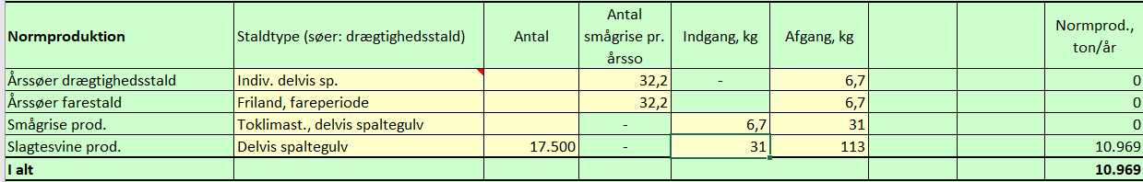
Der er to gyllebeholdere på ejendommen som bliver revet ned. Der er opføres to nye beholdere på hver ca 4.100 m3. Derved opfyldes kravet til de 9 mdrs opbevaring.
Al omlastning af gylle inden udbringning sker med gyllevogn med fastmonteret kran, hvor pumpen sidder på gyllevognen, og der sker en automatisk tømning af pumperøret. Omlastning sker altid under opsyn, derfor vurderes det, at der ikke er større risiko for uheld i forbindelse med utilsigtet igangsætning af pumper, spild m.m.
Gyllebeholderne er stabile beholdere, lavet af typegodkendt beton, der kan modstå mekaniske, termiske og kemiske påvirkninger.
Beholdernes bund og vægge er tætte og beskyttet imod tæring.
En gang årligt tømmes gyllebeholderne, hvorved gyllebeholderne visuelt kan kontrolleres for evt skader.
Der foretages lovpligtigt eftersyn og vedligeholdelse, hvilket betyder at beholderne hvert 10 år bliver kontrolleret for om der skulle være tegn på begyndende utætheder.
Gyllen omrøres kun forud for udkørsel af gylle. Der er ingen stationære pumper, hvilket fjerner risikoen for tab af gylle til miljøet.

Affald og kemikalier
Beskrivelse af fast affald:
Affald afsættes for så vidt muligt til genanvendelse. Nedenstående skema giver et overblik over hvordan de forskellige fragmenter afsættes.
Affaldstype | Opbevarings-sted | Transportør | Modtageanlæg | Mængder pr. år | EAK-kode | ISAG-kode
Olie- og kemi-kalieaffald:
Blyakkumulatorer |  | Egen | Kommunal modtagestation | 0-1 | 16.06.01 | 05.99
Spraydåser |  | Egen | Kommunal modtagestation | 100 kg | 16.05.04 | 23.00
Kanyler i særlig beholder |  | Egen | Dyrlæge |  | 18.02.02 | 05.13
Tørbatterier – NiCd |  | Egen | Kommunal modtagestation | 2 | 20.01.33 | 77.00
Tørbatterier – Kviksølv |  | Egen | Kommunal modtagestation | 0 | 20.01.33 | 77.00
Fast affald:
Tom emballage (papir/pap) | Container | Egen |  | Containeren tømmes ca. hver anden uge | 15.01.01 | 50.00
Tom emballage (plast) | Container | Egen |  | Containeren tømmes ca. hver anden uge | 15.01.02 | 52.00
Bigbags af PE-plast |  | Egen | Kommunal modtagestation | 20 kg | 15.01.02 | 52.00
Lysstofrør, elsparepærer, spraydåser |  | Egen | Kommunal modtagestation | 30 kg | 20.01.21 | 79.00
Jern og metal | Intet fast | Produkthandler | Produkthandler | varierer | 02.01.10 | 56.20
Diverse brændbart inkl. tomme medicinglas | Container | Egen |  | Containeren tømmes ca. hver anden uge | Afhængig af indhold / 15.01.07 | 19.00
Glas | Intet fast | Egen | Kommunal modtagestation | Containeren tømmes ca. hver anden uge | 20.01.02 | 51.00

Afhentningsplads til døde dyr er ved gyllebeholderne ud mod Rodemarksvej. Pladsen er etableret med spalter og er afskærmet fra offentligheden. Der benyttes kadaverkap. Afhentning foregår, når der er brug for det, ca. 1-3 gange ugentligt.
Beskrivelse af fast affald:
Der er en container til brandbart affald: Emballage mv. Containeren tømmes efter aftale af renovationsfirma
Der bruges og opbevares veterinær medicin samt mindre mængder rengøringsmidler.
Medicinrester og kanyler afleveres til kommunal modtagestation. Tomme medicinflasker afleveres til kommunal modtagestation.
Lysstofrør, lavenergipærer, batterier afleveres på kommunal modtagestation eller sendes med elektriker retur.
Der er ingen bekæmpelsesmidler på ejendommen
Der opbevares spildolie mv. i maskinhuset/laden i tætbeholder og det afhentes af godkendt firma.
Det vurderes, at der ikke vil være problemer med hensyn til affaldsbortskaffelsen fra virksomheden.
EU's affaldsregulativ følges og det søges, at sende størstedelen af affald til genanvendelse.
Affaldsproducerende virksomheder, herunder IE-husdyrbrug, har pligt til at kildesortere det producerede affald, samt drive og indrette virksomheden således at affaldshierarkiet iagttages.

Affaldshierarkiet:
1) Affaldsforebyggelse.
2) Forberedelse med henblik på genbrug.
3) Genanvendelse.
4) Anden nyttiggørelse.
5) Bortskaffelse.
At affaldshierarkiet iagttages, vil sige, at driftslederen først og fremmest skal søge at minimere affaldsproduktionen på ejendommen. Det producerede affald skal derefter sorteres således, at mest affald kan genanvendes, hvis genanvendelse ikke er muligt, skal mest muligt affald nyttiggøres ved forbrænding. Således at mindst muligt affald bortskaffes til deponi.
Oplag af affald, olieprodukter og kemikalier må ikke medføre forurening eller risiko for forurening af omgivelserne, herunder af jord, vandområder, grundvand, luft eller kloak det må desuden ikke medføre uhygiejniske forhold.
Opbevaring af diesel og fyringsolie skal følge reglerne i den til enhver tid gældende olietanksbekendtgørelse.

Vurdering af ressourceforbrug og affaldshåndtering
Ansøger vurderer, at olie, kemikalier samt affald ud fra de givne oplysninger opbevares på forsvarlig vis.
Affald bliver håndteret forsvarligt og det vurderes derfor, at der er truffet foranstaltninger som sikrer, at der ikke opstår uhensigtsmæssige forhold i håndteringen af affald.

transporter til og fra ejendommen
Til- og frakørselsforhold
Transport til og fra anlægget vil ske via Rodemindesvej og Rodemarksvej, hvor der er godt udsyn. Der vil være en mindre stigning i transporten med grise, men ikke mere end 1 ekstra transport pr. uge. I fobindelse med opførsel af den nye stald bliver der lavet en grusplads på matriklen foran udleveringsrummet. De større udenomsarealer skaber en god logistik på ejendommen, og ansøger vurderer at det er til fordel for driften på ejendommen.
I forhold til gylletransporter vil der ske en fordobling antallet.
Transporter: | Antal
Levering af foder – mineraler m.v. | 104
Afhentning og levering af dyr | 104
Transporter med husdyrgødning | 400
Levering af olie til opvarmning | 2
Afhentning af døde dyr | 104
Afhentning af affald | 26
Andet/diverse | 52
I alt | 792

Kort over interne transportveje
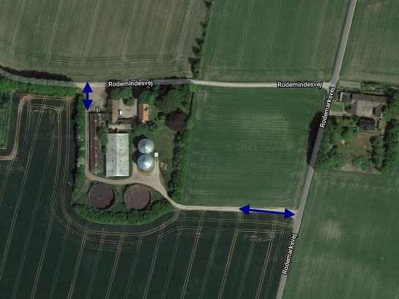

Transporterne fordeler sig ca 40/60. Hvor de 40 % kører mod vest af Rodemindesvej (primært gylle) og de 60% mod øst af Rodemarksvej

Transporter
Hovedparten af transporterne udgøres af transporter med dyr og foder til og fra ejendommen. Transporterne med husdyrgødning er begrænset til afgrødernes vækstsæson, korn på marken er sæsonbetinget, mens levering og afhentning af grise sker løbende hver uge.
Efter hvert hold rengøres stalde og et nyt hold startes op. Transporten med dyr sker derfor løbende hen over året.
På dage med gyllekørsel og kornkørsel er der en rimelig stor trafik med deraf følgende støjgener. Det tilstræbes at kørslen bliver holdt på hverdage i normal arbejdstid, men i højsæsonen vil der være øget trafik på - og omkring ejendommen udenfor de anførte tidspunkter.
Transporterne vil primært foregå indenfor normal arbejdstid 06-18, dog kan kørsler med levende dyr ske tidligere. Alle grænser for tilladelig støj vil blive overholdt.
Der vil til anlægget samlet set komme op til 13 transporter pr. uge. Dette er inklusiv de sæsonbetingede gylletransporter.
Ved kørsel på grusveje kan der på fugtige dage forekomme tilsmudsning af veje uden for ejendommen. Efter endt arbejde vil vejene blive skrabet rene, så der ikke opstår vedvarende gener for andre der benyttervejene.
Grusvejen som er privat fællesvej, bliver løbende vedligeholdt af de borgere, som benytter den til tung transport.
Det vurderes, at omfanget af transporter ikke vil antage et omfang, der vil være til væsentlig gene for beboerne i området set i forhold til tidspunktet for transporter. Enkelte transporter vil ligge udenfor det angivende tidsrum, men det vurderes ikke at være flere end i dag.

Egenkontrol og dokumentation
Bedriftens egenkontrol består primært af det lovpligtige gødningsregnskab, sprøjtejournal, produktionsopgørelser i markbrug og svinehold, driftsregnskab samt egne løbende registreringer.
- Årligt eftersyn af ventilationsanlæg/fodringsanlæg af autoriseret installatør.
- Vand- og elforbruget vil blive fulgt løbende med henblik på at lokalisere eventuelle opståede fejl
- De tekniske installationer og hjælpemidler kontrolleres løbende for at imødegå driftsforstyrrelser og uheld.
- Årlig kontrol af gyllebeholdere
- Udarbejdelse af mark- og gødningsregnskab
- Føring af sprøjtejournal
Det vurderes, at når alle relevante registreringer vedr. dyrehold, affald, uheld osv. Opbevares på bedriften i mindste 5 år og fremsendes til kommunen årligt medmindre der har været tilsyn på ejendommen. Samtidigt vurderes det at ejendommens egenkontrol og dokumentation lever op til IE-husdyrbrugs forpligtigelse til en struktureret plan for kontrol, reparation og vedligehold.

BAT
BAT-kravet for ammoniakemissionen fra husdyrbruget er beregnet i husdyrgodkendelse.dk. Af nedenstående fremgår det, at BAT niveauet er overholdt.
Det er ikke fastlagt hvilken renser der skal bruges på den nye stald og derfor er der ikke fastlagt et bestemt niveau for ammoniak reduktionen. Reelt forventes det at der vil blive reduceret mere end de angivne 20%.
På baggrund heraf vurderes det, at BAT for staldanlægget er overholdt.
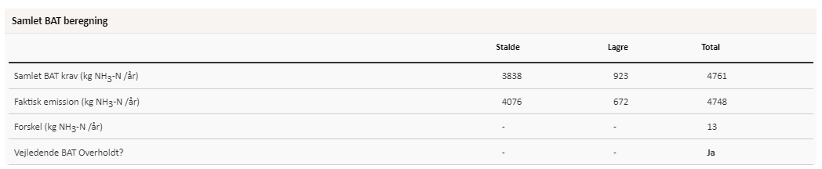
Skærmprint af BAT beregning fra Hudyrgodkendelse.dk:

Teknologier og til- og fravalg af teknologi
Bedriftens ansvarlige har fokus på, hvilke staldsystemer der er bedst anvendelige i relation til miljø, og dermed tab af ammoniak til omgivelserne, samt til dyrenes velfærd.
Bedriften og det tilhørende produktionsanlæg bygger på principper der tilgodeser miljøet i det omfang loven tilsigter.
Staldene er indrettet med delvis fast gulv. Der anvendes overbrusning af gødearealet, så det renholdes og så ammoniak- og lugtemissionen reduceres når dyrene gøder på spalterne efter hensigten.
I den nye stald skal der etableres lugtreducerende teknologi som kan reducere lugten med 37 %. På nuværende tidspunkt overvejes luftrensning, men det er ikke muligt at lægge sig fast på en bestemt type anlæg. Dette skyldes at der er bla er flere anlæg som er på vej til teknologilisten og samtidigt kræver beslutningen, at der er et fuldt dimensioneret staldanlæg før den endelige pris kan beregnes.
Staldene er indrettet, så der kan rengøres efter hvert hold, og derved nedsætte risikoen for sygdomme, nedsætte lugt fra staldene og mindske støvet i stalden for både dyr og mennesker.
Håndteringen af gylle er med træk og slip i alle stalde. Pumpning og håndtering af gylle vil foregå i lukket rørsystem. Pumpning vil foregå indenfor normal arbejdstid.
Teknologiblade
Til svin findes følgende teknologiblade:
- Luftrensning
- Delvist fast gulv
- Køling af gylle i svinestalde
- Svovlsyrebehandling af gylle
- Teltoverdækning af gyllebeholdere
Valg af teknologi
- Der er valgt delvis fast gulv i staldene. Herved mindskes ammoniakfordampningen og lugtemissionen fra staldanlægget.
- Luftrensning er valgt i den nye stald for, at nedbringe lugtemissionerne fra ejendommen. Der bør stilles vilkår om, at der senest ved indsendelse af byggetilladelsen skal fremsendes oplysninger, som beskriver den valgte luftrenser. I vilkåret kan der evt. stilles krav om hvilken type dokumentation der skal fremlægges og hvad der vil blive accepteret.
Der er ikke endelig valgt producent af luftrenser da der heletiden sker udvikling på markedet. Der er fra ansøgers side et ønske om, at finde bruge den mest effektive teknologi der vil kun blive valgt en teknologi som er afprøvet og godkendt af miljøstyrelsen.
Fravalg af teknologi
- Svovlsyrebehandling af gylle.
- Gyllekøling er fravalgt, men etableres evt. i kombination med anden teknologi i den nye stald.

BAT daglig drift
Bedriftens ansvarlige har fokus på, hvilke staldsystemer der er bedst anvendelige i relation til miljø, og dermed tab af ammoniak til omgivelserne, samt til dyrenes velfærd.
Bedriften og det tilhørende produktionsanlæg bygger på principper der tilgodeser miljøet i det omfang loven tilsigter.
Den daglige drift er tilrettelagt ud fra principperne om godt landmandskab og ansvarlig driftsledelse, således anlægget giver anledning til mindst mulig miljøbelastning og færrest mulige gener for omgivelserne. Dette søges opnået ved bl.a. at reduceret vand- og energiforbrug og ved reduktion af ammoniakfordampning fra staldene og lager.
Ansøger vurderer, at det er BAT at monitere følgende procesparametre mindst en gang om året:
- Vandforbrug
- Energiforbrug
- Brændstofforbrug
- Antallet af indgående og udgående dyr, herunder fødsler og dødsfald, hvor dette er relevant
- Foderforbrug
- Gødningsproduktion
Alle registreringer er tilgængelige i 5 år

BAT Fodring
Foderplaner laves i samarbejde med en produktionsrådgiver med henblik på at opnå den mest optimale fodring af svinene og undgå overforsyning med næringsstoffer, der vil ende som uudnyttede næringsstoffer i gyllen.
På ejendommen benyttes der fytase i foderet for udnyttelse af fosfor.
Det vurderes at BAT for foder er opfyldt på ejendommen.

BAT Opbevaring af husdyrgødning
- Gyllen opbevares i beholdere
- Der er tilstrækkelig opbevaringskapacitet på ejendommen, således at den lagrede gylle kan udbringes i perioder, hvor der er optimale vækstbetingelser for den voksende afgrøde.
- Gyllen opbevares i stabile beholder, der kan modstå mekaniske, termiske, samt kemiske påvirkninger.
- Beholdernes bund og vægge er tætte og beskyttede mod tæring.
- Gyllebeholderne tømmes regelmæssigt af hensyn til eftersyn og vedligeholdelse.
- Gylle omrøres kun umiddelbart før tømning af beholderen ved f.eks. tilførsel på marken.
- Gyllebeholdere er underlagt 10-års beholderkontrol og er under dagligt opsyn.
- Der foretages løbende eftersyn og vedligeholdelse af gyllebeholderne.
- Gylle suges fra gyllebeholdere og op i gyllevognen ved hjælp af en sugekran, der er påmonteret på gyllevognen. Sugekran minimerer risikoen for eventuelle uheld eller spild i forbindelse med påfyldningen af gyllevognen.
Det vurderes, at BAT for opbevaring af husdyrgødning er opfyldt på ejendommen.

Forebyggelse af uheld

Beredskabsplan
På ejendommen er der udarbejdet en beredskabsplan, der beskriver, hvilke forholdsregler medarbejder og ejer skal tage ved brand, udslip af gylle eller ved andre uheld og kritiske situationer.

Redegørelse for uheld
Driftsforstyrrelser eller uheld, der kan medføre væsentlig forøget forurening i forhold til normal drift, kan ske i forbindelse med håndtering og opbevaring af husdyrgødning og kemikalier, ved strømsvigt samt udslip af dieselolie.

Uheld med gylle
I tilfælde af mindre gylleudslip vil gyllen samle sig om lækagestedet. Herfra kan det suges op og fjernes. Da gyllen kan suges op, vurderes det at der ikke er fare for forurening af grundvandet eller overfladevand.
Ved større udslip vil der straks blive tilkaldt assistance til opdæmning og opsugning af gylle. Der er ikke store terræn udsving ved beholderen og det vurderes at der med en hurtig indsats kan opsamles gylle så en større forurening undgås.

Døde dyr
Døde dyr bliver opbevaret i container eller under kadaverkapsler udviklet til formålet. Derved undgår ejendommen uhygiejniske forhold, og at der kan observeres døde dyr af forbipasserende. Desuden kan ræve, hunde og vilde katte ikke komme til de døde dyr.

Minimering af risiko for uheld
Anlæg og tekniske foranstaltninger renses, vedligeholdes og udskiftes i en sådan grad at det sikrer en korrekt brug og effekt. Medarbejderne er grundigt introducerede til opgaverne, hvilket er med til at sikre at disse bliver udført korrekt, og med minimal risiko for uheld som følge af forkert håndtering af kemikalier, gylle, olie mv. Ejer og andre med fast adgang til bedriften er vejledt i beredskabsplanen, hvilken har en fast plads på i forrummet.
Al omlastning af gylle sker med gyllevogn/lastbil med fastmonteret kran, hvor pumpen sidder på gyllevognen, og der sker en automatisk tømning af pumperøret. Omlastning sker altid under opsyn, derfor vurderes det, at der ikke er større risiko for uheld i forbindelse med utilsigtet igangsætning af pumper, spild m.m.
En gang årligt bliver gyllebeholderen tømt. Dette sker i forbindelse med den normale udbringning af gylle, hvorved gyllebeholderen visuelt bliver kontrolleret for evt. skader. Der foretages desuden lovpligtigt eftersyn og vedligeholdelse, hvilket betyder, at beholderen hvert 10 år bliver kontrolleret af certificeret firma, for om der skulle være tegn på begyndende utætheder.

Minimering af skadevirkninger af evt. uheld
Ved at følge de retningslinjer der er anført i beredskabsplanen, vil skadevirkninger ved et evt. uheld blive minimeret. Minimeringen sker ved forureningsbegrænsende foranstaltninger i form af inddæmning, oppumpning m.v.

Management
Den daglige drift er tilrettelagt ud fra principperne om godt landmandskab og ansvarlig driftsledelse, således anlægget giver anledning til mindst mulig miljøbelastning og færrest mulige gener for omgivelserne. Dette søges opnået ved reduceret vand- og energiforbrug og ved reduktion af ammoniakfordampning fra staldene.
- Der bliver dagligt ført tilsyn med bedriften og anlægget bliver løbende vedligeholdt.
- Vand- og energiforbrug opgøres årligt i forbindelse med regnskabet.
- Logistikken i forbindelse med fodring og håndtering af dyr, er indrettet, så afstanden giver færrest muligt driftstimer.
- Rengøring i og omkring bygningerne og siloer, bliver udført jævnligt, med henblik på at minimere risikoen for lugt og uhygiejniske forhold. Den jævnlige rengøring og visuelle kontrol sikrer, at der ikke opstår ressourcespild og at anlægget bliver vedligeholdt.
- Døde dyr fjernes dagligt fra staldene og bliver placeret i container eller under kadaverkapsel, så der ikke opstår uhygiejniske forhold. Døde dyr bliver afhentet så hurtigt som muligt.
- Affald bortskaffes, så vidt muligt, til genbrug.
- Medicinforbruget søges minimeret ved systematisk sundhedsrådgivning med dyrlæge og der er 11-12 årlige besøg af dyrlægen, hvor besætningens generelle sundhed bliver vurderet og hvor det eller de enkelte dyr bliver behandlet efter behov. Herudover er der diverse rådgivningsbesøg.
- Bedriftens medarbejdere Bliver løbende uddannet gennem kurser og efteruddannelse, og de er orienteret om, at ejendommen er miljøgodkendt, inklusiv hvilke vilkår der er stillet til driften i den forbindelse. Medarbejdere holdes ajour med nye krav og regler på regelmæssige personalemøder.
- Alle medarbejdere er instrueret i forsvarlig håndtering af forurenende stoffer herunder gylle, kemikalier og brændstof og produktionen er tilrettelagt således, at belastning af den enkelte medarbejder mindskes.

Strømsvigt
Ved længerevarende strømsvigt vil energiforsyningsselskabet blive kontaktet. Der er nødopluk i staldene, og alarmer der straks påkalder en medarbejder.

Brand
Ved brand tilkaldes brandvæsnet.
Der er opsat pulverslukkere strategiske steder på ejendommen, og desuden er der opsat temperaturalarm på ventilationsanlægget, der giver alarm til staldens øvrige alarmsystem. Der iværksættes slukningsarbejde i det omfang det er forsvarligt. Dyr forsøges reddet ud.

Husdyrbrugets ophør
Ved husdyrbrugets ophør, bliver stalde- og gødningsopbevaringsanlæg rengjort. Er der bygninger som ikke længere har en funktion vil disse blive nedbrudt. I forbindelse med nedbrydning vil kommunen blive underrettet og alt vil ske efter gældende regler.
Der er ikke truffet foranstaltninger for forebyggelse af forurening ved virksomhedens ophør, da virksomheden ikke forventes lukket. Desuden vil en evt. forurening kun kunne stamme fra håndtering af gylle. Eftersom dette er lagt i faste rammer, anses det ikke for hensigtsmæssigt at foretage yderlige.

Generelle virkninger

Grænseoverskridende virkninger på Miljøet
Ifølge IE-direktivet har et anlæg grænseoverskridende virkning, hvis anlægget kan få en betydelig negativ indvirkning på miljøet i en anden EU-medlemsstat.
Alene på grund af afstanden vurderes det i den konkrete sag, at det ansøgte ikke vil give anledning til væsentlige virkninger på miljøet i andre EU-medlemsstater.

Befolkningen og menneskers sundhed
Højt ammoniakindhold i luften kan være sundhedsskadeligt for mennesker. Der er via lovgivningen indført en begrænsning på ammoniakemissionen for husdyrbrug i form af krav om miljøvenlig teknologi (BAT). BAT kravet er medvirkende til at de overordnede mål om begrænsning af ammoniakindhold i luften overholdes. På ejendommen overholdes lovgivningens krav til BAT, hvorved ammoniakindholdet i luften begrænses.
Risikoen ved MRSA eller antibiotikaresistens håndteres af generelle veterinærregler i fødevarestyrelsens regi. Der er ikke særlige forhold ved beliggenheden af Rodemindevej 1 som betyder at der skal udvises særlig forsigtighed. Særlige forhold kunne f.eks. være beliggenhed i umiddelbar nærhed til sygehus/institutioner ol.
Der er i tidligere afsnit gjort rede for at der ikke forventes væsentlige gener for omgivelserne med støv, støj eller lugt mv.
I forbindelse med ansøgte projekt udledes der ikke sundhedsskadelige stoffer som f.eks. tungmetaller eller dioxin. Det vurderes derfor at projektet ikke vil medføre nogen påvirkning af menneskers sundhed. Der vil ikke forekomme luftforurening eller forurening af vand der kan påvirke befolkningen og menneskers sundhed. I forbindelse med befolkning og menneskers sundhed påvirker anlægget mest med støv, støj, lugt og ammoniakemissionerne. Reglerne for ammoniak og lugt er overholdt. Ved management og foranstaltninger, forventes det at støj og støv ikke vil give anledning til nabogener.
Smittebeskyttelse er både beskyttelse af besætningens egne dyr mod indførsel af smitsomme sygdomme, beskyttelse mod spredning af sygdomme mellem forskellige besætninger og beskyttelse mod spredning af zoonotiske smitstoffer fra besætninger til det omgivende samfund (zoonoser er sygdomme, der kan smitte mellem dyr og mennesker). Der er regler om smittebeskyttelse for svinebesætninger med sundhedsrådgiv-ningsaftale. For svinebesætninger med sundhedsrådgivningsaftale gælder desuden særlige regler om zoo-notisk smittebeskyttelse, hvor den besætningsansvarlige i samarbejde med besætningsdyrlægen skal udarbejde en zoonotisk smittebeskyttelsesplan, som har til formål at modvirke smittespredning fra besætningen.
Ud fra ovenstående vurderes det at husdyrbruget på ejendommen kan drives på stedet uden at påvirke menneskers sundhed negativt.

Biologisk mangfoldighed i forhold til kategori 1– og 2-natur samt bilag IV-arter
Ammoniakfordampningen fra husdyrbruget overholder alle lovens afskæringskriterier for ammoniakdeposition til kategori 1, 2- og 3 natur. Tilstanden af nærmeste kategori 1, 2 og 3 naturområder forventes derfor ikke ændret af ammoniakfordampningen fra husdyrproduktionen på ejendommen.
Merbelastningen til de nærmeste §3 områder ligger under kravet om 1,0 kg N/ha/år i merbelastning. Det er vurderet, at naturarealer der ligger længere væk end de i ansøgningen nævnte naturarealer ikke vil blive belastet med over 1,0 kg N/ha/år, da beregningen til de nærmeste naturarealer ligger under 1,0 kg N/ha/år.
Bilag IV-arter, artsfredninger og rødlistearter
En række dyr og planter, der er omfattet af habitatdirektivets bilag IV, kan have levested, fødesøgningsområde eller sporadisk opholdssted på eller omkring landbrugsejendomme og deres tilhørende arealer.
I Guldborgsund Kommune er der kendskab til flere arter af padder og fugle så som Havørn.
Lokale har set flere flagermus i området og dette er ansøger opmærksom på. Der bliver ikke revet gamlebygninger med ej heller fældet gamle hule træer. Derfor vurderer ansøger, at udvidelsen ikke vil få betydning for flagermusenes levesteder.
Bortset fra ovennævnte har ansøger ikke kendskab til andre registreringer af planter og dyr, som er omfattet af artsfredninger eller optaget på nationale eller regionale rødlister på eller i nærheden af husdyrbrugets anlæg og udbringningsarealer. Det vurderes, at en række af arterne med stor sandsynlighed forekommer i området.
Det vurderes at der ifølge de foretagende beregninger ikke vil ske en belastning af naturområder eller bilag IV arter. Der sker ingen overskridelse af afskæringskriterier hvorfor det ikke anses for muligt, at der sker en tilstandsændring.

Jordarealer, jordbund, vand, luft og klima
Udbringning af husdyrgødning fra gården reguleres af generel lovgivning for udbringning af husdyrgødning.
Generelt er markdriften omfattet af regulering mht. næringsstoftilførsel og sædskifte, hvilket har positiv betydning for jordens frugtbarhed og ig der er fokus på minimering af udvaskning af næringsstoffer til vandmiljøet.
Det forventes ikke, at projektet har negativ indvirkning på jord, luft eller klima.

Materielle goder, kulturarv og landskabet
Der er taget højde for påvirkningen af materielle goder, kulturarv og landskabet. Det vurderes, at ingen af disse tre parametre vil blive påvirket væsentligt i forbindelse med at ejendommens udvides. I ansøgningen er der vurderet på alle relevante parametre.
